Introducción de la tarea
CONTEXTO DE LA TAREA
Con esta tarea aprenderá a crear un fichero XSLT que aplique las reglas necesarias para visualizar los datos de un XML según el formato de salida pedido en esta tarea.

Para el desarrollo de esta tarea es necesario estudiar los contenidos de la unidad 6.

¿Qué debes hacer?
ENUNCIADO DE LA TAREA

Descripción de la tarea
Vamos a crear un XML a partir de los datos que tenemos en la tabla siguiente:

El elemento principal será la tienda, que estará formada por el listado discos que disponen en la tienda para su venta.

Por cada disco tendremos la siguiente información (son todo etiquetas, no hay atributos):
- Nombre del disco
- Grupo/Artista
- Año
- Discográfica
- Formato

Los discos que tiene actualmente la tienda son:

Nombre del disco | Grupo/Artista | Año | Discografía | Formato
Sgt. Pepper's Lonely Hearts Club Band | The Beatles | 1967 | Capitol | LP
What's Going On | Marvin Gaye | 1971 | Motown | K7
Blood on the Tracks | Bob Dylan | 1975 | Columbia | LP
Back to Mono (1958-1969) | Phil Spector | 1991 | Abkco | CD
Physical Graffiti | Led Zeppelin | 1975 | Atlantic | LP
Back In Black | AC/DC | 1980 | Atlantic | K7

Mostrar una captura de la visualización del XML en el navegador deseado, sin aplicar ninguna de las tecnologias que usaremos en la tarea, mostrar solamente el XML en el navegador.
Para la resolución de la tarea, será necesario crear los siguientes ficheros:
- DISCOS.XML
- DISCOS.CSS
- DISCOS.XSLT

RA05_d) Se ha descrito la sintaxis específica utilizada en la conversión y adaptación de documentos XML.
Indicar a través de qué sentencias se encadenan:
1 - El fichero XML con el XSLT
2 - El fichero XSLT con el CSS
RA05_e) Se han creado especificaciones de conversión.
Deseamos que la salida que vemos a través del navegador se haga en forma de tabla que estará formada por:
- Un encabezado
- Filas de colores alternos
(todo lo que el alumno le desee añadir para mejorar la presentación)
Por ejemplo:
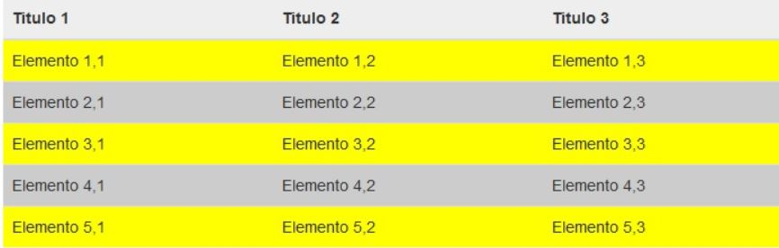

RA05_f) Se han identificado y caracterizado herramientas específicas relacionadas con la conversión de documentos
Las reglas necesarias para la conversión irán dentro de un fichero XSLT y todas las reglas de estilos irán dentro de un CSS.

RA05_g) Se han realizado conversiones con distintos formatos de salida.
Una vez funcione todo correctamente indicar los cambios necesarios a realizar para que que sólo se vean los discos anteriores a 1979.
El alumno deberá dejar constancia de los resultados a través de capturas que se adjuntarán en el informe.
Es decir en el informe se dejará constancia, tanto de las reglas en el XSLT como de la visualización de todos los datos del XML y tambien de las modificaciones realizadas y de la visualización de los datos filtrados según la condición exigida en el punto anterior.
El alumno puede usar XML Copy Editor o cualquier otra herramienta para la elaboración de los ficheros que se piden. La visualización se realizará con el navegador que desee el alumno. Todo se deberá de especificar en el informe, para que no haya problemas en las posibles pruebas.

¿Qué debes tener en cuenta para resolver la tarea?
CONSEJOS Y RECOMENDACIONES PARA REALIZAR LA TAREA.
Para realizar esta tarea es aconsejable revisar los contenidos de la Unidad 6 del curso.
Para afrontar esta tarea es aconsejable segur los siguientes pasos:
1. Crear el fichero XML bien formado que recoja los datos que se piden.
2. Construir el fichero XSLT de acuerdo a los requisitos que pide la tarea.
3. Crear el CSS con las reglas que apliquen los formatos deseados por el alumno.
4. Modificar el XSLT para mostrar solo los datos que cumplen las condiciones pedidas.

